SIGLENT SDS2000在观测动态测量晶体管的

输出特性上的应用
来源： 互联网
示波器是时域分析的最典型仪器，也是当前电子测量领域中，品种最多、数量最大、最常用的仪器之一，使用示波器可直观地看到电信号随时间变化的图形。更广泛的，只要能把两个有关系的变量转化为电参数，分别加至示波器的X（CH1）、Y（CH2）通道,设置为XY显示模式，就可以在LCD屏幕上显示这两个变量之间的关系。一般我们会使用XY模式来显示李萨如图形，通过图形来判断两个信号之间的相位差，其实还可以使用XY模式来绘制一些特殊的特性曲线，能够清晰直观的展现这两个变量的关系。
SIGLENT的SDS2000系列超级荧光示波器（SPO）兼具数字示波器和模拟示波器的优势，11万次每秒的刷新率和256级辉度显示能够很好地实现模拟余辉功能，在XY模式下能够绘制出各类特性曲线。
晶体管的输出特性是一个以为参数的曲线，就包含两个相关变量，表达式如下：
因此，我们就可以使用SDS2000的XY模式很方便的画出其输出特性曲线，采用模
拟逐点测量法，利用50Hz交流电源经过降压及全波整流后获得的半波脉动电压作为被测晶体三极管的集电压扫描电压，使自动变化，如图1所示，它自动地从0扫到最大致，然后又扫回0值。每固定一个的值，改变从0值逐点变到一定的值，测出一组及的值，完成一条以为某一固定值的曲线。再改变的值，重复上述过程，得到另一条曲线的测量数据。增加阶梯波的级数，可以增加描绘曲线的条数。
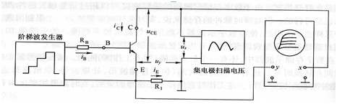

图1 晶体管输出特性的动态测量
基极电流的变化使用一个阶梯波电压提供的，每上升一级即改变一次的值。集电极扫描电压与基极阶梯波电压应保持同步关系，如图2所示，使其中。
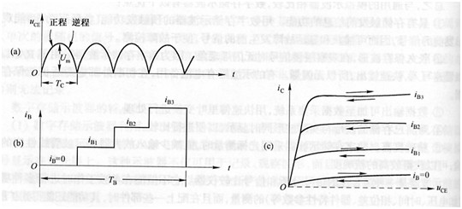
图2（a）（b）集电极扫描电压波形和基极阶梯电流之间的关系的时间关系曲线
（c）屏幕上显示的输出特性曲线
取样电阻上的压降，反映的变化（见图1），接至示波器Y(CH2)输入端；以电压（图中包含有压降，但很小，可以忽略其影响）反映的变化；接至X(CH1)输入端（示波器工作在XY显示状态），则可自动描绘出特性曲线，如图（c）所示。需要指出的是，图中每个扫描周期的正程（由左往右）和逆程（由右往左）使亮点在屏幕上描绘出一条特性曲线。描绘出多条曲线便是晶体三极管的输出特性曲线。
1．示波器观测动态测量晶体管的输出特性
(1) 首先使用晶体管图示仪调试出图2(c)的图形。
(2) 晶体管图示仪面板参数不变，使用示波器按图1晶体管输出特性的动态测量的接线方法连接测试电路，调试示波器CH1通道和CH2 通道显示图2(a)(b)集电极扫描电压波形和基极阶梯电流之间的关系的时间关系曲线。
(3) 微调晶体管图示仪面板：阶梯信号的“电压－电流/级”旋钮、“族/级” 旋钮，使用示波器的CH1通道和CH2通道显示如下图3波形（一个阶梯波对应三个集电极扫描电压波形），并画出显示曲线。
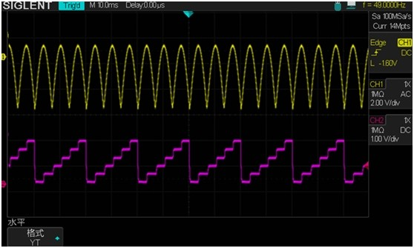
图3: 基极阶梯波对应的三个集电极扫描电压波形
(4) 将SDS2000的水平显示模式（HORIZONTAL）设置为“XY”, 观测其示波器显示的波形如图4，并画出显示曲线。
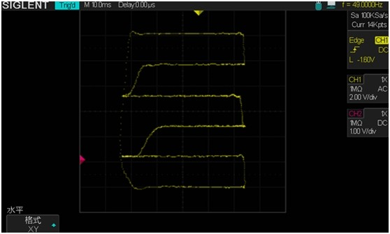
图4：示波器屏幕上显示的输出特性曲线

